Модуль 1 | Станция «Разминка» | Учит четко произносить звуки, читать целыми словами, развивает зрительную память, внимание, речь, расширяет словарный запас
Модуль 2 | Станция «Узнавайка» | Учит воспринимать и перерабатывать содержание нового материала, работать в паре
Модуль 3 | Станция «Тренировочная» | Учит читать бегло, быстро читать книги, журналы, титры в кино, по телевизору
Модуль 4 | Станция «Артистичная» | Помогает научиться правильно и выразительно говорить, поддерживать разговор в диалоге, показать образ героя сказки.
Модуль 5 | Станция «Пересказово» | Учит выделять основные мысли, пересказывать прочитанное, вести диалог; способствует развитию речи, памяти
Модуль 6 | Станция «Итоговая» | Помогает подвести итог, оценить свою работу, осмыслить домашнее задание

Тема: Сказка о животных «Лиса и тетерев» (русская народная сказка)
Цели урока:
Ознакомить детей с русской народной сказкой «Лиса и тетерев»;
Развивать умение выразительно читать;
Формировать умение передавать содержание произведения;
Учить отвечать на вопросы по тексту;
Учить давать оценку поступкам героев сказки;
Развивать артистические способности;
Прививать интерес к чтению
Знать: понятие «сказка о животных»
Уметь:
Читать осознанно текст художественного произведения;
Приводить примеры сказок о животных;

Оборудование: экран, проектор, процессор; маски героев сказки; карточка «Модуль», карточки с заданиями,
выставка книг, сюжеты сказок.
Тема: Сказка о животных «Лиса и тетерев» (русская народная сказка)

Цели урока:
- Ознакомить детей с русской народной сказкой «Лиса и тетерев»;
- Развивать умение выразительно читать;
- Формировать умение передавать содержание произведения;
- Учить отвечать на вопросы по тексту;
- Учить давать оценку поступкам героев сказки;
- Развивать артистические способности;
- Прививать интерес к чтению
Знать: понятие «сказка о животных»
Уметь:
- Читать осознанно текст художественного произведения;
- Приводить примеры сказок о животных;
- Различать сказки народные и литературные

Оборудование: экран, проектор, процессор; маски героев сказки; карточка «Модуль», карточки с заданиями.

Тема: Сказка о животных «Лиса и тетерев» (русская народная сказка)
Цели урока:
Ознакомить детей с русской народной сказкой «Лиса и тетерев»;
Развивать умение выразительно читать;
Формировать умение передавать содержание произведения;
Учить отвечать на вопросы по тексту;
Учить давать оценку поступкам героев сказки;
Развивать артистические способности;
Прививать интерес к чтению
Знать: понятие «сказка о животных»
Уметь:
Читать осознанно текст художественного произведения;
Приводить примеры сказок о животных;
Различать сказки народные и литературные

Оборудование: экран, проектор, процессор; маски героев сказки; карточка «Модуль», карточки с заданиями.
Ход урока
- Модуль 1. Станция «Разминка»
Модуль 1 | Станция «Разминка» | Учит четко произносить звуки, читать целыми словами, развивает зрительную память, внимание, речь, расширяет словарный запас
- Прочтите друг другу сначала медленно, а потом быстрее. Слова проговаривай чётко и ясно. (карточки) – Работа в паре. Оцените чтение одноклассника.
Что на что похоже?
Облако, облако,
Шёрстка колечками,
Очень ты, облачко,
Схоже с овечками.
В. Лунин
- Подчеркни похожие слова. Что они обозначают? Быстро прочитай текст два раза – бинарное чтение (два ученика читают одновременно)
(запись на экране, индивидуальные карточки)

Слова – близнецы
Норка
Вылезла из норки
И пошла
К знакомой норке.
В норку норкину
Вошла,
Норку в норке
Не нашла.
Если в норке
Нету норки,
Может, норка
Возле норки?
Нет нигде,
Пропал и след.
Норка - здесь,
А норки – нет!
А. Шибаев

II. Модуль 2. Станция «Узнавайка»
Модуль 2 | Станция «Узнавайка» | Учит воспринимать и перерабатывать содержание нового материала, пересказывать
1. Проверка домашнего задания
- Определи жанр произведения. Какое произведение лишнее? (слайд)
- Какой теме будет посвящён наш урок?
- Какую сказку вы читали дома? («У страха глаза велики»)
- Кто стал причиной страха героев сказки?
- Как вы объясните то, что все герои испугались по разным причинам.
2. Пересказ сказки «У страха глаза велики»

3.Чтение учителем сказки о животных «Лиса и тетерев»
4.Первичная проверка понимания.
- Какая из пословиц и как характеризует героев? (карточка есть у каждого учащегося)
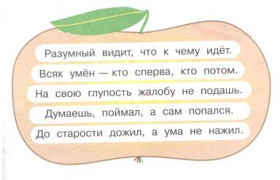

- Почему это произведение можно отнести к сказке?
- Из каких слов понятно, что лиса хотела обмануть тетерева?
- Поддался ли тетерев на ласковые слова лисы?
- Определи смену настроения лисицы во время сказки

III. Физкультминутка – самокоррекция.

Построиться в колонну. Раз – посмотреть налево; два – посмотреть направо. Подравняться.
III. Физкультминутка – самокоррекция.

Построиться в колонну.
Раз – посмотреть налево;
два – посмотреть направо.
Подравняться.

Смотрим прямо, дышим ровно, глубоко.
Смотрим влево, смотрим вправо.
Спинка ровная у нас,
А осанка – высший класс!

Смотрим прямо, дышим ровно, глубоко.
Смотрим влево, смотрим вправо.
Спинка ровная у нас,
А осанка – высший класс!

IV. Модуль 3. Станция «Тренировочная»

Модуль 3 | Станция «Тренировочная» | Учит читать бегло, быстро читать книги, журналы, титры в кино, по телевизору

1. Чтение по слогам хором, затем плавно словами.
Те-те-ре-во-чек
Дру-жо-чек
Го-ло-со-чек
При-тво-ри-лась
Тра-вуш-ка
На-вост-ри-ла

2.Чтение сказки по ролям без слов автора.
- Прочитай выразительно диалог героев сказки
- Чтение парами
- Определите лучших чтецов

V. Модуль 4. Станция «Артистичная»

Модуль 4 | Станция «Артистичная» | Помогает научиться правильно и выразительно говорить, поддерживать разговор в диалоге, показать образ героя сказки.
- Инсценирование сказки заранее подготовленными детьми

- Оцените аплодисментами игру своих одноклассников: кто лучше сумел передать характер героев сказки?

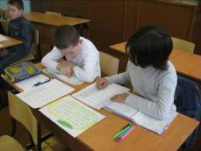
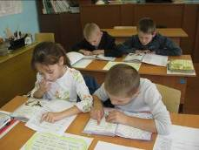
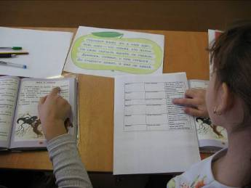
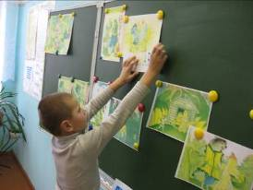

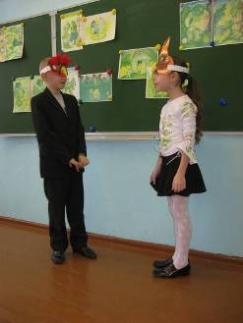

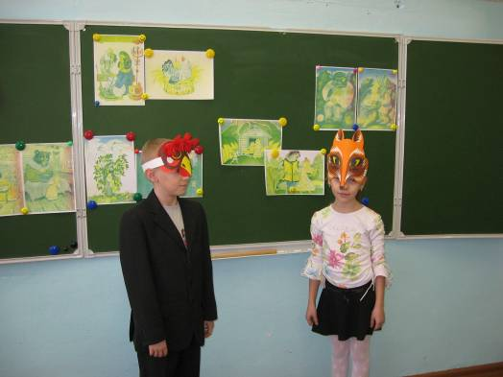

VI. Модуль 6. Станция «Итоговая»
Модуль 6 | Станция «Итоговая» | Помогает подвести итог, оценить свою работу, осмыслить домашнее задание

Собери пословицы и ответь на вопрос:
- Какая из пословиц может считаться уроком и для кого?
- Назови сказку по данному сюжету (слайды 19 – 24)

На воре
Раз солгал,
Честный
Правда что шило
шапка горит

правды не боится

в мешке не утаишь

навеки лгуном стал

VII. Домашнее задание (по выбору)

- Сочини свою сказку, полностью отличающуюся от прочитанной в классе

- Сочини подобную сказку, но с другими героями

- Выбери на выставке понравившуюся книгу и прочитай дома

- Нарисуй иллюстрацию к любой сказке

- Определи своё настроение на конец урока

- Определи ОпрОжжжжжжжпппрп

Ооооььььььь
Лдлоророр
рррорллллл

